**Отчёт  
о проделанной работе по реализации целевой программы   
«Общечеловеческие ценности»   
за 4 квартал 2017г.**

|  |  |  |  |  |  |  |  |
| --- | --- | --- | --- | --- | --- | --- | --- |
| № | **Наименование мероприятий** | **Тема** | Класс. | Кол-во уч-ся. | **Гости** | **Ответственные** | Дата |
| 1 | Классный час | «Любовь- это доброта» | 5кл | 12 |  | Кл. рук. – Хамаева Д.М. | 18.11.17г. |
| 2 | Классный час | « Умение делиться любовью» | 6кл | 14 |  | Кл. рук. – Мамаева С.Я. | 08.12.17г. |
| 3 | Классный час | «Умение дружить» | 4кл | 20 |  | Кл. рук. – Бучаева В.З. | 14.12.17г. (намечено) |
| 4 |  |  |  |  |  |  |  |

**Анализ  
о проделанной работе по реализации целевой программы «Общечеловеческие ценности».**

Был проведён 18.11.17г. классный час на тему «Любовь- это доброта» , классным руководителем 5 класса – Хамаевой Д.М.   
 Присутствовала на классном часе Зам. Дир. по ВР- Магомедова Р.Г.

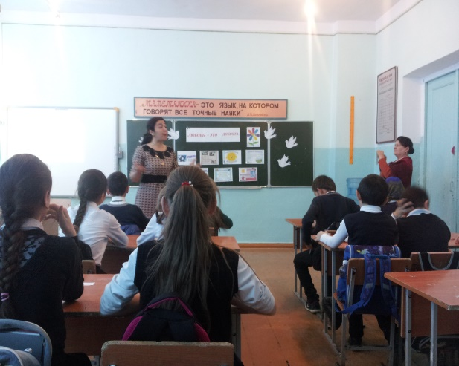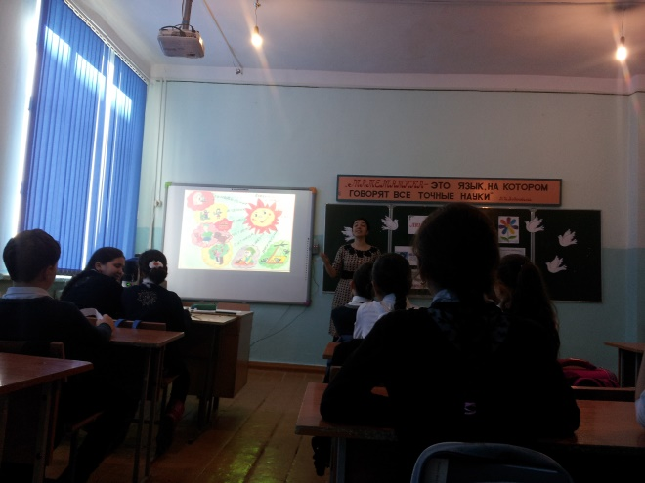

Был проведён 08.12.17г. классный час на тему «Умение делиться любовью» , классным руководителем 6 класса –Мамаевой С.Я.

